Практические задания к билетам выпускного экзамена
по учебному предмету «История Беларуси» для ІХ класса
Разработаны: Бандык Янина Леонидовна, учитель ГУО «Гимназия № 1 г. Волковыска»

Билет № 8.
2. Практическое задание. Наш край в годы Великой Отечественной войны.

Используя представленные источники, ответьте на вопросы.
1. Когда Волковыск был освобожден от немецко-фашистской оккупации?
2. Кто оказал ожесточенное сопротивление немецко-фашистским захватчикам в первые дни Великой Отечественной войны?
3. Охарактеризуйте «новый порядок», который установили фашисты в оккупированном Волковысском районе.
4. Чем можно объяснить массовый героизм советских людей на фронтах войны, на оккупированной территории? Аргументируйте свой ответ.

Источник 1. Из историко-документальной хроники Волковысского района.
Волковыск в первые дни войны от воздушного нападения оборонял 219-й зенитно-артиллерийский дивизион ПВО, которым командовал капитан Л.П. Малыгин.
Генерал-лейтенант Д.М. Карбышев принимал участие в организации отражения ожесточенных атак немецко-фашистских захватчиков и в выводе из пылавшего города частей 3-й армии под командованием генерал-лейтенанта В. И. Кузнецова и 10-й армии генерал-майора К.Д. Голубева…
29 июня 1941 года гитлеровцы ворвались в Волковыск и начали устанавливать свой «новый порядок». В Волковыске (в казармах за городом) в июле 1941–феврале 1942 гг. размещался пересыльный лагерь Дулаг № 231. С января по июнь 1942 г. в городе находился Шталаг № 316. Военнопленные разместились в бывших конюшнях польского полка.
С первых дней гитлеровской оккупации Волковысского района в селе Низяны была создана подпольная комсомольская организация, которую возглавил Николай Амшей. Члены организации собирали оружие, печатали листовки, восстановили связь с партизанским отрядом имени Пожарского. 22 апреля 1942 года по доносу предателя члены подпольной организации были арестованы. Их расстреляли летом.
Без суда и следствия фашисты уничтожили здесь свыше 4000 жителей города и района.
Ранним утром, 7 июля 1943 года фашистские каратели окружили деревню Шауличи. В этот день в деревне было уничтожено 366 человек, включая 120 детей. Все дома с постройками подожгли. Деревня Шауличи, состоявшая из 77 дворов, где жили 94 семьи, перестала существовать.
В честь войск 2-го Белорусского фронта, овладевших городом Волковыском 14 июля 1944 года, в Москве был дан артиллерийский салют 12 залпами из 124 орудий.
Мужественно сражались за Волковыск советские воины. Пятеро из них, наиболее отличившиеся в боях, были удостоены звания Героя Советского Союза. Все они из 5-й Орловской стрелковой дивизии: заместитель командира батальона майор А.И. Боричевский, командир отделения сержант С.М. Крынин, командир пулемётного расчёта старший сержант Г.Н. Медведев, пулемётчик рядовой А.М. Рай и командир разведывательного взвода старший сержант К.Б. Нуржанов.

Источник 2. Фрагменты срубов на месте сожжённых домов д. Шауличи

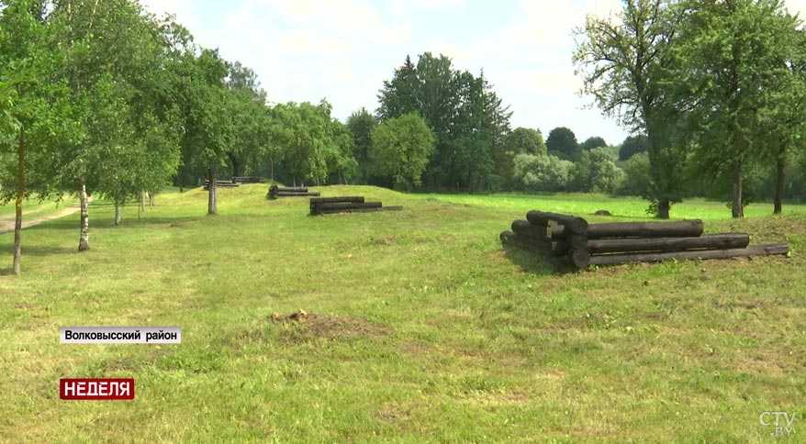

Источник 3. Приказ Верховного Главнокомандующего об освобождении
г. Волковыска от немецко-фашистских захватчиков от 14 июля 1944г.
